**Углеродные нановолокна и нанотрубки. Краткие сведения.**

***Графеновый слой*** – слой гексагонально уложенных атомов углерода (толщиной в один атом), соответствующий плоскости (0001) в трехмерной структуре графита.

***Углеродные нановолокна (УНВ)*** - волокна из углерода диаметром менее 100 нм различной структуры. В зависимости от способа укладки графеновых слоев, образующих структуру УНВ (см. рис.1), строение нановолокон может существенно различаться.

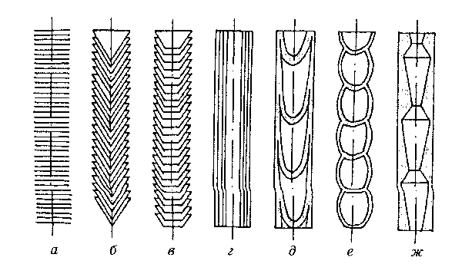

*Рис. 1. Морфологические разновидности УНВ.*

*а – нановолокно "столбик монет"; б – нановолокно "елочной структуры"   
(стопка конусов, "рыбья кость"); в – нановолокно "стопка чашек" ("ламповые абажуры"); г – нанотрубка "русская матрешка"; д – бамбукообразное  нановолокно; е – нановолокно со сферическими секциями; ж – нановолокно с полиэдрическими секциями*

Расстояние между графеновыми слоями в УНВ больше чем в кристаллах графита и равно или больше межслоевого расстояния в турбостратной структуре углерода (0,34 нм). Важнейшим подвидом углеродных нановолокон являются однослойные и многослойные углеродные нанотрубки, структура которых показана на рис.2.

|  |  |
| --- | --- |
| http://www.carbonchg.ru/netcat_files/Image/technology/3/ris2_1.png | http://www.carbonchg.ru/netcat_files/Image/technology/3/ris2_2.jpg |
| *Рис. 2. Однослойные нанотрубки разной хиральности (a-c) и многослойная нанотрубка.* | |

***Однослойные углеродные нанотрубки (ОСУНТ)*** – подвид углеродных нановолокон со структурой, образованной сворачиванием графена в цилиндр с соединением его сторон без шва. Сворачивание графена в цилиндр без шва возможно только конечным числом способов, отличающихся направлением двумерного вектора, который соединяет две эквивалентные точки на графене, совпадающие при его сворачивании в цилиндр. Этот вектор называется ***вектором хиральности*** однослойной углеродной нанотрубки. Таким образом, однослойные углеродные нанотрубки различаются диаметром и хиральностью. На рис. 2 схематически изображены три типа ОСУНТ, различающихся хиральностью. Диаметр однослойных нанотрубок, по экспериментальным данным, варьируется от ~ 0,7 нм до ~ 3-4 нм. Длина однослойной нанотрубки может достигать 4 см (эксперимент).

***Вектор хиральности*** – вектор, соединяющий две эквивалентные точки на первичном графеновом листе, образующем при сворачивании однослойную углеродную нанотрубку. Свойство нанотрубок – хиральность - иллюстрируется на Рисю 3, где показана часть графеновой плоскости и приведены возможные направления ее «сворачивания» при образовании ОСУНТ. Хиральность трубки обозначается символами (m, n), указывающими координаты шестиугольника, который в результате «сворачивания» графеновой плоскости должен совпасть с шестиугольником, находящимся в вершине координат. Индексы хиральности однослойной нанотрубки (m, n) однозначным образом определяют ее диаметр:

http://www.carbonchg.ru/netcat_files/Image/technology/3/formula.png

где d0 = 0.142 нм – расстояние между соседними атомами углерода в графеновой плоскости.

Существуют три формы ОСУНТ: *ахиральные типа «кресла»* (две стороны каждого шестиугольника ориентированы перпендикулярно оси УНТ), *ахиральные типа «зигзаг»* (две стороны каждого шестиугольника ориентированы параллельно оси УНТ) и хиральные или спиралевидные (каждая сторона шестиугольника расположена к оси УНТ под углом, отличным от 0 и 90º). Так, ахиральные УНТ типа «кресла» характеризуют индексами (n,n), типа «зигзаг» - (n,0), хиральные - (n,m).

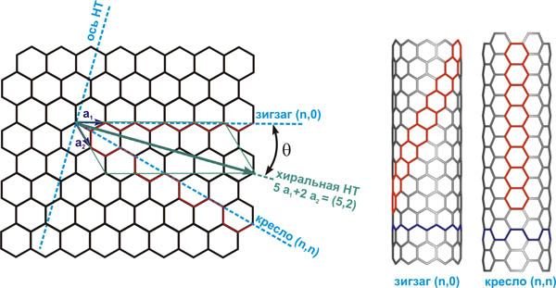

*Рис. 3. Схема «сворачивания» графитовой плоскости для нанотрубок различных типов.*

Экспериментально установлено, что однослойные нанотрубки могут быть диаметром от ~   
Замечательное отличие однослойных нанотрубок от других типов УНВ и даже многослойными нанотрубками состоит в малой плотности дефектов структуры у них. Нобелевский лауреат R. Smalley называл это свойство ОСУНТ молекулярным совершенством (molecular perfection). Действительно, линейная плотность дефектов структуры у ОСУНТ составляет ~ 1 дефект на 1 мкм длины. Поскольку диаметр нанотрубки близок к поперечному размеру молекулы полимера, однослойные нанотрубки иногда называют самыми прочными из известных полимеров. Это объясняется тем, что графеновый лист представляет собой одну из самых прочных в природе структур.

|  |  |
| --- | --- |
| http://www.carbonchg.ru/netcat_files/Image/technology/3/ris4_1.jpg | http://www.carbonchg.ru/netcat_files/Image/technology/3/ris4_2.jpg |
| *Рис. 4. Чистые ОСУНТ в виде ОСУНТ-порошка, полученные в ИПХФ РАН по электродуговой технологии. Электронная микроскопия ИК РАН. Слева – вид ковра очищенных ОСУНТ при малом увеличении. Справа – большое увеличении.* | |

Типичный вид материала из чистых нанотрубок демонстрирует приведенные на Рис. 4 микрофотографии, полученная с помощью электронного микроскопа. На Рис. 5. показан образец ОСУНТ-бумаги, полученный из нанотрубок высокой чистоты.

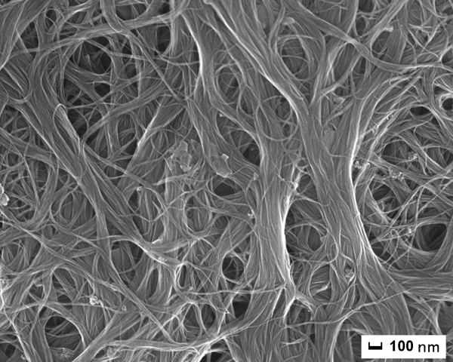

*Рис. 5. ОСУНТ-бумага высокой чистоты, полученная в ИПХФ РАН. Хорошо различимы тяжи (пучки) нанотрубок различного диаметра.*

Агрегация нанотрубок в микрокристаллы и поликристаллы неизбежна при их очистке из-за сильного Ван-дер-Ваальсова взаимодействия между стенками трубок, которое оценивается для двух трубок при продольном их контакте величиной в 0,5-0,75 эВ на 1 нм длины. Такое взаимодействие приводит к образованию настолько прочных структур типа тяжей, пленок и ковров, что их не удается полностью диспергировать при интенсивной обработке ультразвуком в растворе поверхностно-активного вещества. Вследствие агрегации нанотрубок свойства материала из очищенных нанотрубок значительно отличаются от свойств отдельных трубок. Данное обстоятельство создает серьезную проблему для эффективного использования однослойных нанотрубок в нанотехнологиях и большнстве технических приложений, где желательно иметь коллоидный раствор из индивидуальных нанотрубок или порошок нанотрубок с низкой степенью агрегации ОСУНТ. Решение проблемы нанодиспергирования ОСУНТ (диспергирования до отдельных трубок) оказалось нетривиальным делом и эта задача полностью не решена до сих пор.

Многослойные углеродные нанотрубки (МСУНТ) – подвид углеродных нановолокон со структурой, образованной несколькими вложенными друг в друга однослойными углеродными нанотрубками (см. Рис.2). Внешний диаметр многослойных нанотрубок варьируется в широких пределах от нескольких нанометров до десятков нанометров. Число слоев в МСУНТ чаще всего составляет не больше 10, но в отдельных случаях достигает нескольких десятков. Иногда среди многослойных нанотрубок выделяют как особый вид двухслойные нанотрубки.

На Рис. 6 показана в поперечном разрезе идеальная структура МСУНТ (Рис.6а) и две другие структуры, в которых графеновые слои расположены параллельно оси волокна. Экспериментально МСУНТ с высокосовершенной структурой, изображенной на Рис. 6а были получены при электродуговом синтезе, который характеризуется очень высокой температурой в зоне формирования нанотрубок ~ 3000 К, что обеспечивает «отжиг» дефектов структуры в результате чего и формируется  совершенная структура МСУНТ.

|  |
| --- |
| http://www.carbonchg.ru/netcat_files/Image/technology/3/ris6.png |
| а – "русская матрешка"; б – "рулон"; в – "папье-маше"  Рис. 6. Модели строения МСУНТ и близких к ним по структуре УНВ. |

При гетерогенном пиролизе углеродсодержащих газов температура синтеза нанотрубок существенно ниже и составляет ~ 700 С - 1000 С. По этой причине, а также из-за наличия водорода в атмосфере, в структуре нанотрубок образуется и сохраняется значительно больше дефектов, чем при высокотемпературном синтезе.  Именно в этих условиях обнаруживаются очень близкие по структуре к МСУНТ нановолокна, поперечное сечение которых показано на Рис. 6б, и 6в. Такие нановолокна при высокотемпературном отжиге (графитизация при Т ~ 2300 С) способны перестраивать свою структуру с большим числом дефектов  в более совершенную структуру МСУНТ. Нановолокна с другим типом структуры стенки, которые показаны на Рис. 1,  – вложенные конусы, абажур, и пр. - неспособны к трансформации в МСУНТ при графитизации.

Выделение в отдельный подвид углеродных нанотрубок обусловлено тем, что их свойства заметно отличаются в лучшую сторону от свойств других типов углеродных нановолокон. Это объясняется тем, что графеновый слой, образующий стенку нанотрубки вдоль всей ее длины, имеет высокие прочность на разрыв, тепло- и электропроводность. В противоположность этому в углеродных нановолокнах при движении вдоль стенки встречаются переходы с одного графенового слоя на другой. Наличие межслоевых контактов и высокая дефектность структуры нановолокон существенно ухудшает их физические характеристики.